

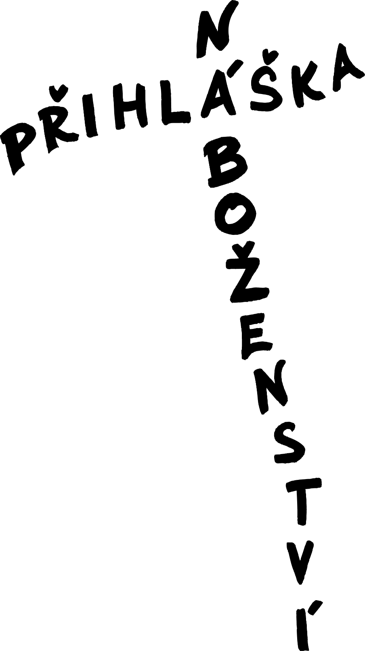

ový pohled

ible

tázky

ivot

vangelizace

aděje

polečenství

voření

íra

ření

Sm

*Jméno ………………………………………………………………………...*

*Příjmení ..........................................................................*

*Datum narození...............................................................*

*Ve školním roce 2024–2025 navštěvuje ........ třídu ZŠ*

*na ZŠ .............................................................................*

*Bydliště...................................................................................*

*Telefon rodičů.........................................................................*

*E-mail rodičů...........................................................................*

*Přijalo Vaše dítě svátost křtu?.................................................*

*Přijalo už svátost smíření a eucharistie?.................................*

*Náboženství navštěvovalo v těchto třídách.............................*

***PŘIHLAŠUJI DO VÝUKY NÁBOŽENSTVÍ VE TŘÍDĚ.***

*Pokud má vaše dítě specifické vzdělávací potřeby,   
napište, prosím, jaké ……………………………………………………………*

*…………………………………………………………………………………………...………………………………*

*V................................ dne...........................*

*Podpis rodičů......................................................................*

*Římskokatolická farnost Místek, IČO 495 624 01 se sídlem: ŘKF Farní náměstí 56, FM, informuje tímto zákonné zástupce dítěte, že bude jako správce osobních údajů zpracovávat osobní údaje uvedené na této přihlášce pro účely evidence účastníků výuky náboženství a poskytování této výuky. Zpracování osobních údajů probíhá z titulu plnění smlouvy. Osobní údaje nebudou předávány třetím osobám.*